**鄞州区青少年科技辅导员协会文件**

甬鄞少科协【2018】8号

**关于举办2018年鄞州区青少年“烈风”遥控车联赛**

**王笙舲小学站比赛的通知**

各初中、小学、社会力量办学校：

为开发学生智力,培养学生实践能力,提高学生科技素养,丰富校园科技文化,经研究决定,将举行2018年鄞州区“烈风”遥控车联赛第二站王笙舲小学站竞赛。

一、组织单位:鄞州区青少年科技辅导员协会

二、承办单位:鄞州区王笙舲小学

三、比赛时间:2018年6月5日(星期二)下午1:00

四、比赛地点: 鄞州区云龙镇王笙舲小学站

五、参赛机型:限用“烈风”1/22遥控赛车竞赛专用的模型套材

六、竞赛规则:

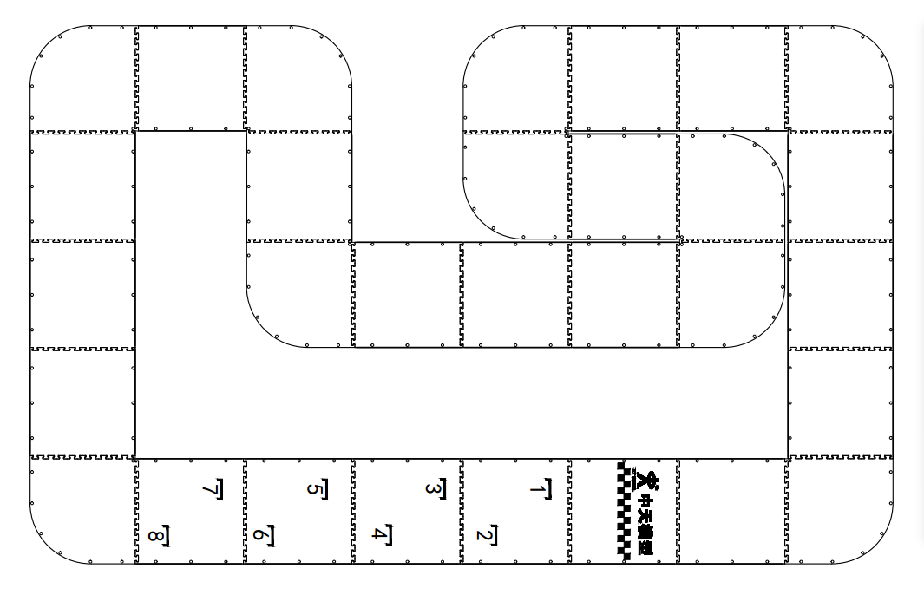

1.比赛进行2轮，每轮4分钟，取较好的一轮成绩作为最终成绩。

2.比赛时采用叫号单独发车，竞赛中禁止车辆之间发生任何形式的碰撞，选手有义务避免车辆发生任何碰撞。如某位选手因碰撞而获得优势，应主动或在裁判提示后让出优势，如在裁判提醒后仍没有让出其所获得的优势，则将视情形受到相应处罚。

3.竞赛中被套圈的车辆应主动避让快车，不得有阻碍快车超车的动作，在裁判发出提醒后，被套圈车辆应在3个弯道内让快车通过，违者将视情节轻重将给以处罚。

4.每站前8名车手可获10、8、6、5、4、3、2、1的积分，并由区青少年科技辅导员协会评出一、二、三等奖，现场颁奖；分站赛及最后总决赛结束后，积分多的车手将由区教育局、区科协评奖；同时积分多的车队将评年度最佳车队团体奖。

七、报名办法

1.报名参赛以学生组队形式进行,每所学校只能报一队,每队4-5名同学组成,其中女同学人数不少于1名。

2.参赛各校请在6月5日12:00前完成报名工作,填写《2018年鄞州区“烈风”遥控车联赛报名表》,并及时将报名表发送到邮箱1135548306@qq.com,以便统筹安排,逾期视放弃。

3.本站比赛联系人：施杨君，虚拟号651834。

附件：2018年“烈风”遥控车联赛报名表

鄞州区青少年科技辅导员协会

2018年5月28日

附件：

2018年“烈风”遥控车联赛报名表

（王笙舲小学站）

|  |  |  |  |  |  |
| --- | --- | --- | --- | --- | --- |
| 序号 | 学校 | 姓名 | 性别 | 指导教师 | 联系电话 |
|  |  |  |  |  |  |
|  |  |  |  |  |  |
|  |  |  |  |  |  |
|  |  |  |  |  |  |
|  |  |  |  |  |  |

注：请在6月5日12:00前完成报名工作,填写《2018年“烈风”遥控车联赛报名表》,及时将报名表发送到邮箱1135548306@qq.com